Задание 1. Кружок « Читалочка »
Тема: « Гласный звук [я], буква Я »

Уважаемые родители!
Предлагаю выполнить следующие задания для формирования и совершенствования навыка чтения :
Работа по букварю Н.С. Жуковой, стр. 68
- Обратите внимание на квадрат, расположенный в левом верхнем углу страницы. На нём изображена буква Я.
Почему буква Я «живёт» в букваре в квадратике с розовым фоном ? Это лишь потому, что буква Я «умеет петь», мы её поём голосом , а значит она гласная, это и подразумевает розовый фон буквы. Все гласные (поющие) звуки, которые мы записываем специальными знаками - буквами, обозначаются красным цветом.
Следует произнести протяжно звук [ я ] вместе с ребёнком.
- Эта буква может обозначать отдельное слово. Буква я самая хвастливая.
Следует прочитать слова в верхней части страницы, выделенные жирным шрифтом.
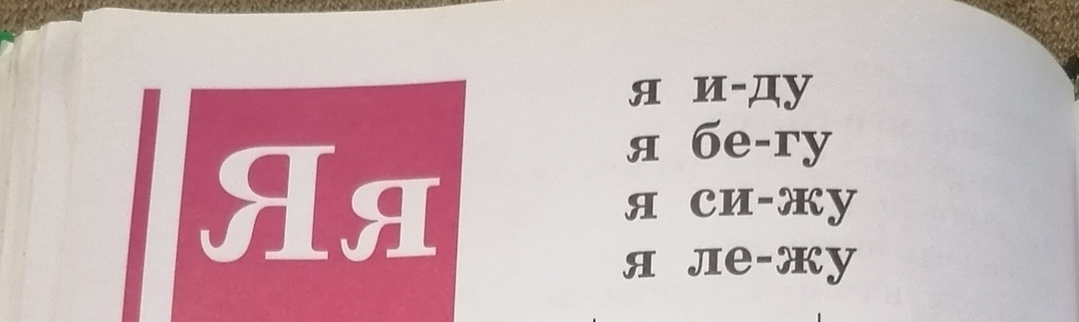
- А ещё эта буква с секретом. Она умеет смягчать согласные звуки, стоящие перед ней.
Прочитайте слоги с гласной буквой а и я.
Сравните их. В каком случае слог произносится мягче?
Прочитайте имена девочек.
- Прочитайте слова с буквой Я в разных позициях слова.
Прочитайте текст «Мода». Попросите ребёнка пересказать прочитанное.
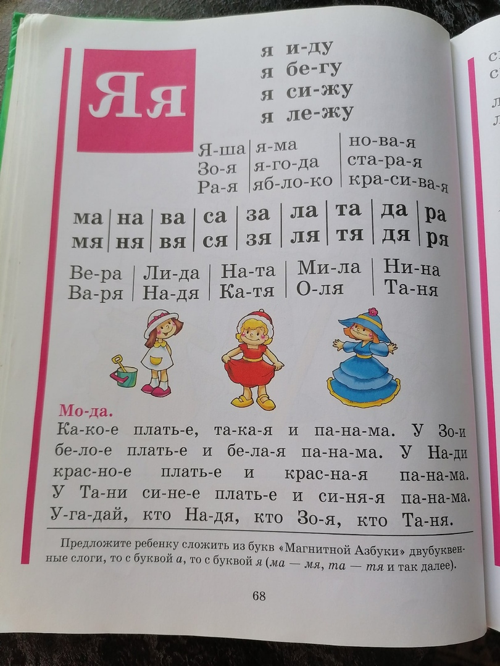
- Выполните задание письменно.
* Соедини слоги так, чтобы получились слова.
* Обведите по контуру, а затем продолжите строчку слогов с
согласной буквой Н и смягчающими гласными Е, Ё, Ю, Я; гласной э.

